**５　　　広島県及び全国の昭和60年度，平成12年度及び平成25年度（全国は平成24年度）の平均値の比較**

⑴　次のグラフは，児童生徒の握力（筋力），持久走（全身持久力），50m走（スピード）及びハンドボール投げ（小学生はソフトボール投げ）（巧ち性・筋パワー）

について，昭和60年度，平成12年度及び平成25年度（全国は平成24年度）の

調査の結果を比較したものである。

男　子

（グラフ７）

**50ｍ**

**高２（16歳）**

**中２（13歳）**

**小５（10歳）**

**走**

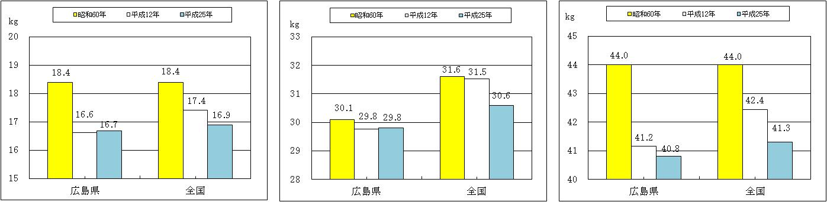

**握力**

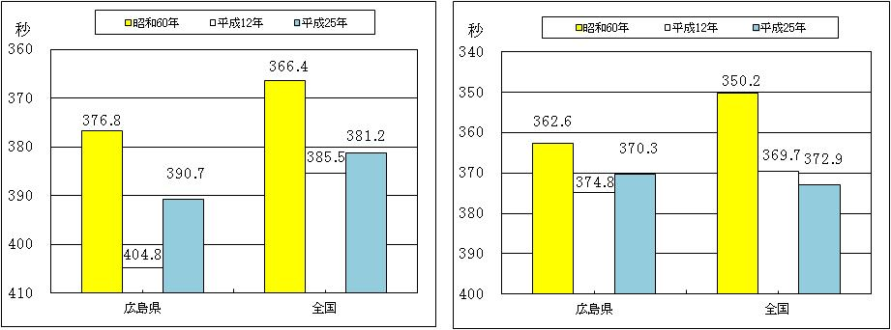

**持久走**

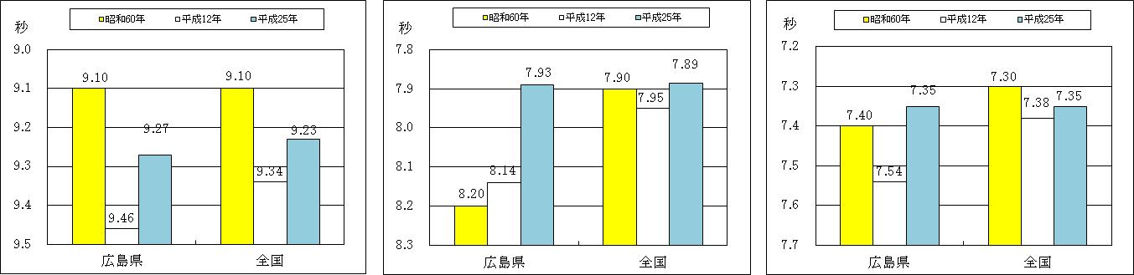

**50ｍ走**

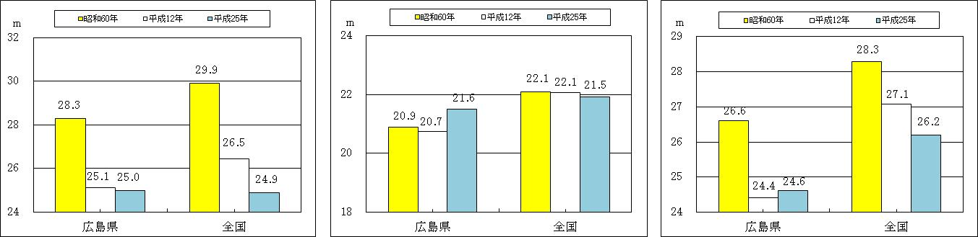

**ボール投げ**

女　子

**高２（16歳）⑻**

**中２（13歳）**

**小５（10歳）**

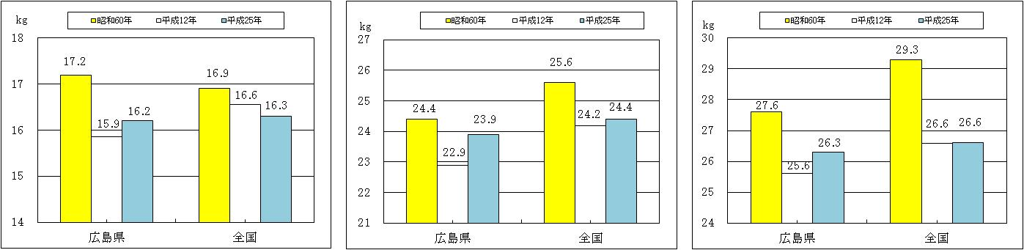

**握力**

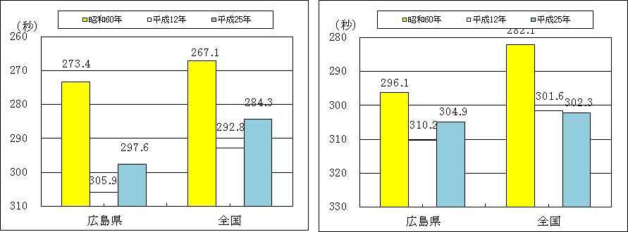

**持久**

**走**

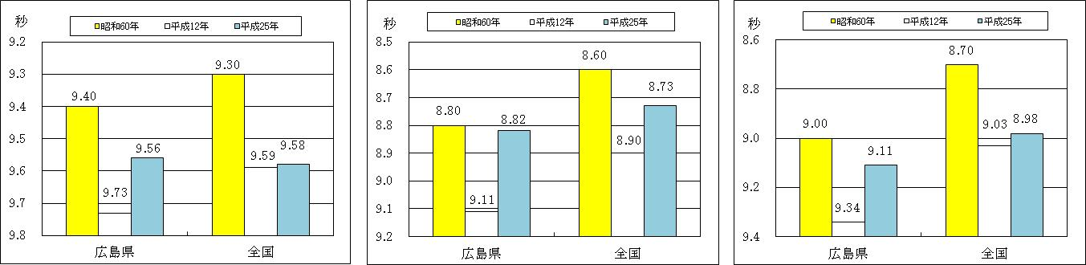

**50ｍ走**

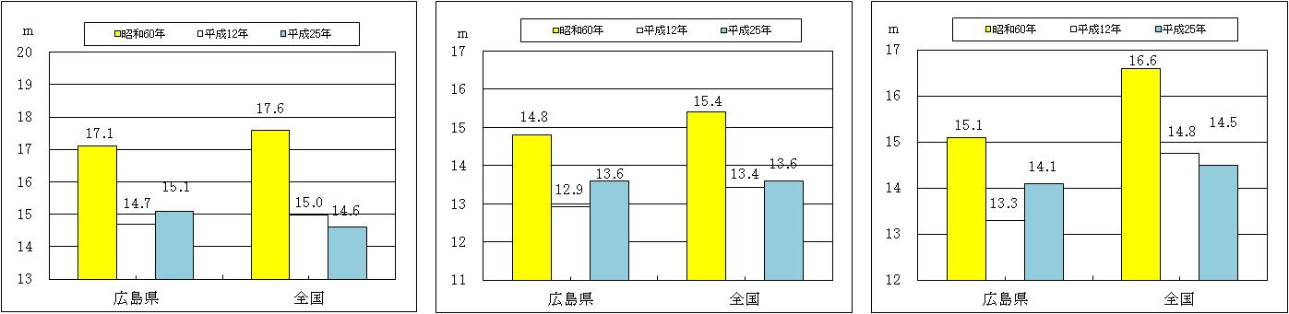

**ボール投げ**

**走**